I Asia Celebrity Millennium
MT-60775 - Web: https://viaje.mt/fbpav
13 días y 12 noches

Desde $43947 ^{MXN} | EXTERIOR + 7097 IMP
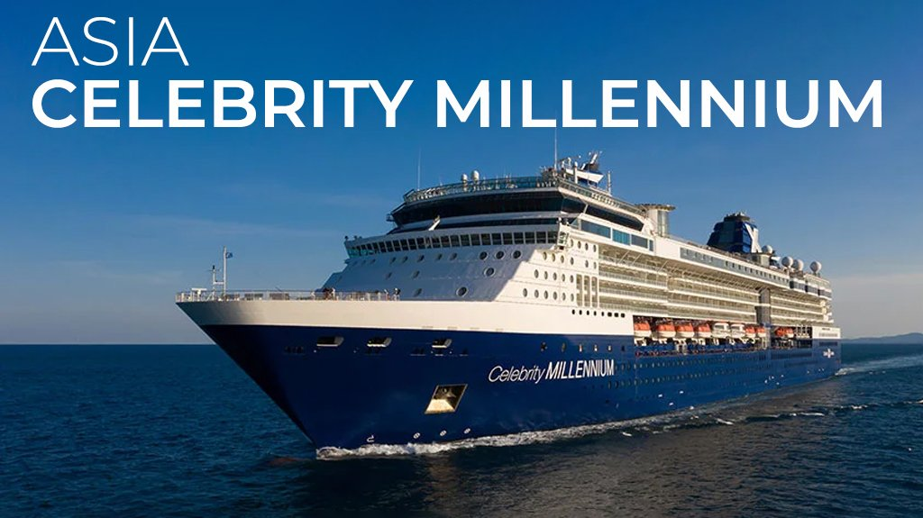
Solo Crucero

I SALIDAS

DICIEMBRE 21, 2024

I PAISES
Tailandia, Malasia, Indonesia.

I CIUDADES
Singapur, Phuket, Archipiélago Langkawi, Penang, Port Klang, Celukan Bawang, Lombok, Bali.

I ITINERARIO

*** CELEBRITY MILLENNIUM ***

En Celebrity Millennium no tendrás tiempo para aburrirte. Los impresionantes espectáculos, las relajantes zonas de spa, la infinidad de servicios y la deliciosa gastronomía te harán disfrutar a bordo de este clásico crucero con capacidad para más de 2.000 pasajeros. Tanto éste como sus otros tres barcos gemelos, el Celebrity Constellation, el Celebrity Infinity y el Celebrity Summit, te envuelven en un perfil de naviera Premium con envoltorio de gran servicio e intimidad. Si estás buscando algo diferente este es su crucero. En la sala de internet Online@Celebrity te mantendrás en contacto con la gente mientras tomas un exquisito café.

DICIEMBRE 21 SINGAPUR

Las diversas raíces de esta diminuta isla se reflejan en sus barrios. A los turistas se les presentan elegantes rascacielos en el distrito financiero yuxtapuestos por mansiones neopalladianas a lo largo del río Singapur en el centro colonial de la ciudad. Muchas excursiones en tierra incluyen paradas en la zona de Little India y en el Museo de las Civilizaciones Asiáticas, donde se puede explorar la historia artística de Asia y las culturas ancestrales de los singapurenses. Otros atractivos importantes son los 18 superárboles futuristas y el skyway de 420 pies de largo en los increíbles Jardines de la Bahía y los Jardines Botánicos de Singapur de 200 acres, hogar de miles de orquídeas, la flor nacional del país.

DICIEMBRE 22 ALTAMAR

Para los amantes de las flores y la naturaleza, The Persian Garden es el lugar ideal para unos momentos de paz. Ubicado en la zona alta del barco, este rincón ha sido ha creado por el arquitecto floral Emilio Robba y permite respirar un ambiente mágico en un jardín a bordo. El mayor relax lo descubrirás en el Aquaspa donde te seducen con los tratamientos asiáticos y que te dejan completamente relajado para afrontar el día con más fuerzas que nunca. No querás bajarte de este barco, uno de los mejores de Celebrity Cruises, una auténtica naviera premium.

DICIEMBRE 23 - 24 PHUKET - TAILANDIA.

Esta isla frente a la costa suroeste de Tailandia se conoce como la quot;Perla del Surquot;. Es la isla más grande del país y posee un terreno variado: colinas boscosas, playas rocosas y un interior fértil y tropical que sustenta la producción de cacao, caucho, pintilde;a y anacardos, además de arrozales. Los recorridos en motocicleta por la isla son populares. Contempla granjas de caimanes, perlas y mariposas, así como todo tipo de tesoros marinos en el Museo de la Concha. Además de las atracciones naturales, hay ejemplos de arquitectura chino-portuguesa en la ciudad de Phuket, que se remontan al auge de la fabricación de estantilde;o en el siglo XIX en la isla. Los tailandeses están muy orgullosos de su cultura y tienen varios lugares para mostrarla a los visitantes: Thai Culture Show, Thai Village amp; Orchid Farm y Phuket FantaSea.

DICIEMBRE 25 LANGKAWI - MALASIA.

Un laberinto secreto de 99 islas te espera en Langkawi, junto con muchas hermosas playas de arena blanca y lagunas azules. Relájese y absorba el paisaje natural y la vida silvestre o participe en las actividades recreativas que ofrece Langkawi, como vela, snorkel, paseos a caballo o golf en uno de los varios campos desafiantes.

DICIEMBRE 26 - 27 PENANG - MALASIA.

La isla de Penang ofrece playas doradas, aguas cálidas y lujosos resorts. Los visitantes se asombrarán con las vistas del puerto desde la colina de Penang y se maravillarán con la vista del puente de Penang, el tercer puente más largo del mundo. La atracción más inusual aquí es el Templo de la Serpiente de la Nube Azul con sus víboras venenosas residentes. Otras excursiones populares incluyen visitas a una fábrica de batik, el templo Kek Lok Si y el fuerte Cornwallis.

DICIEMBRE 28 KUALA LUMPUR (PORT KELANG) - MALASIA.

Kuala Lumpur, ubicada a 25 millas al noreste del puerto más importante de Malasia, Kelang, cautiva a los viajeros con sus maravillas modernas y su cultura inmersiva. En el centro de la ciudad, conocido como KLCC, descubra más de 5,000 animales en el acuario de 60,000 pies cuadrados, o mire desde la plataforma de observación de las Torres Gemelas Petronas, entre los edificios gemelos más altos del mundo. Debajo de los rascacielos se encuentra el centro comercial Suria, que cuenta con una fuente musical en su paseo frontal. El Monumento Nacional cuenta con una escultura independiente que rinde homenaje a los luchadores por la libertad que lucharon contra el comunismo, mientras que la aldea tribal del pueblo Mah Meri ofrece información sobre el estilo de vida indígena. Las excursiones visitan atracciones como la Mezquita Jamek; Chan See Shu Yuen.

DICIEMBRE 29 - 30 ALTAMAR.

La selección de comida es igual de ecléctica, con un bar buffet clásico, restaurantes privados para la clase suite y la clase spa, sushi, italiano, experimental y, por supuesto, el restaurante principal. Los camarotes incluyen televisores interactivos de pantalla plana. Con servicio diario de maquillaje y cobertura, ropa de cama eXhale exclusiva de Celebrity, caja fuerte privada y minibar, productos de bantilde;o personalizados e incluso batas y bolsos de mano de cortesía, Celebrity sabe cómo hacer que cada pasajero se sienta como en casa en su camarote.

DICIEMBRE 31 CELUKAN BAWANG - INDONESIA.

El principal puerto de carga del norte de Bali, Celukan Bawang es una ciudad sorprendentemente tranquila en una pintoresca bahía. Las hermosas playas de arena negra dan la bienvenida a los bantilde;istas, así como a los surfistas de todo el mundo en el caso de la playa de Kuta. Para aquellos que deseen pasar tiempo en tierra, Celukan Bawang ofrece fantásticas tiendas junto con las delicias de la cocina balinesa.

ENERO 01 LOMBOK - INDONESIA

Lombok, una hermosa y exuberante isla, se encuentra en el sur de Indonesia, en la provincia de Nusatenggara. Una de las Islas Menores de la Sonda, se encuentra al este de Bali a través del estrecho de Lombok. Las montantilde;as de origen volcánico en la isla se elevan a 3.726 metros (12.224 pies) en la cima del monte Rinjani. Mataram, en la costa occidental, es el asentamiento principal, y el cercano puerto de Ampenam es el sitio de la Universidad Estatal de Mataram (1963). Las plantas y animales autóctonos están más estrechamente relacionados con las formas australianas que con las balinesas y el sudeste asiático. Los holandeses se anexionaron la isla en 1894.

ENERO 02 BALI (BENOA) - INDONESIA

Desembarque a la hora indicada por la naviera.

I TARIFAS
PRECIOS POR PERSONA, SOLO CRUCERO, EN MXN
Categoría | 1er y 2do pasajero
O2 - EXTERIOR | $ 43,947.00
IMPUESTOS PORTUARIOS | $ 7,097.00
PROPINAS | $ 4,176.00
SUJETOS A DISPONIBILIDAD Y CAMBIOS SIN PREVIO AVISO

I HOTELES
Precios vigentes hasta el 21/12/2024

I EL VIAJE INCLUYE

● 12 noches de crucero.
● Hospedaje en la categoría seleccionada de crucero.
● Alimentos tipo Bufete (desayuno, comida y cena) en restaurante principal.
● Paquete de bebidas clásico.
● Impuestos.
● Acceso a las áreas públicas del barco (albercas, casino, canchas deportivas, tiendas, biblioteca, teatro, cine, disco y bares).
● Wifi básico
● Propinas (pre-pago)

I EL VIAJE NO INCLUYE
● Excursiones.
● Restaurantes de especialidades.
● Gastos personales como llamadas telefónicas, lavandería, spa, etc.
● Ningún servicio no especificado como incluido.

I NOTAS

CONSULTAR VIGENCIA DE TARIFAS
Precios cotizados en

PESOS MEXICANOS
, los precios indicados en este sitio web, son de carácter informativo y deben ser confirmados para realizar su reservación ya que están sujetos a modificaciones sin previo aviso.

POLÍTICAS DE CONTRATACIÓN Y CANCELACIÓN
https://www.megatravel.com.mx/contrato/01-bloqueos-astromundo.pdf
Precios indicados en MXN, pagaderos en Moneda Nacional al tipo de cambio del día.
Los precios indicados en este sitio web, son de carácter informativo y deben ser confirmados para realizar su reservación ya que están sujetos a modificaciones sin previo aviso.

VISA
TAILANDIA:
A partir del 14 de abril de 2019, México estará incluido en el listado de los países con derecho a pedir Visa a la Llegada (Visa on Arrival - VOA) para una estancia máxima de 15 días, con el fin de turismo, en Tailandia.Los mexicanos que pueden recurrir a esta medida tienen que contar con estos siguientes requisitos en los aeropuertos/puertos/controles de inmigración en Tailandia:1. Ser titulares de pasaportes mexicanos de buen estado y con vigencia de por lo menos 6 meses al momento del ingreso y hasta la fecha en que concluya su viaje.2. Viajarán a Tailandia con propósito de turismo y que se quedarán en Tailandia NO MÁS DE 15 DÍAS.3. Contar con dinero de cualquier moneda equivalente a 10,000 THB/persona ó 20,000 THB/familia.4. Contar con los boletos de avión/barco/coche ya pagados y que tienen previstos la salida dentro de los 15 días después de la entrada.5. Contar con una foto de 4x6 cm.6. La tarifa de la VOA es 2,000 THB. Se aceptará dinero en efectivo solamente.
MALASIA:
REQUISITOS PARA INGRESAR A MALASIA:
- No es necesario probar su estado de vacunación para ingresar a Malasia peninsular y Sarawak.
- Todas las personas deben someterse a un control de temperatura al llegar a Malasia, las personas que tengan fiebre, presenten otros síntomas o hayan viajado a China en los últimos 14 días tienen que hacerse una prueba RTK de Covid-19 en el aeropuerto antes de ingresar a Malasia. Quienes den positivo deberán aislarse en casa o, en casos moderados a graves, es posible que se tengan que hospedar en un centro de salud local.
INDONESIA:
REQUISITOS PARA INGRESAR A INDONESIA:
- Pasaporte con vigencia de al menos 6 meses.
- Presentar prueba de salida del país en máximo 30 días (boleto de avión para salir de Indonesia máximo 30 días despúes del ingreso al país).
- Las personas mexicanas requeriran Visa para ingresar como turistas a Indonesia. Se tramita a la llegada (IDR 500.000) - Entrada simple, visa valida 30 días.

